Második alkalommal indult „Jogtudatosan” felvételi előkészítő kurzus a Széchenyi István Egyetemen
Gyermekvédelmi szimpóziummal nyitotta meg „Jogtudatosan” felvételi előkészítő kurzusát a győri Széchenyi István Egyetem Deák Ferenc Állam- és Jogtudományi Kara. A nyolcalkalmas, elsősorban középiskolásoknak szóló program során a résztvevők széles körű jogi ismeretekre tehetnek szert, és intézményi pontokat is szerezhetnek egyetemi felvételijükhöz.
A Széchenyi István Egyetem Deák Ferenc Állam- és Jogtudományi Kara által másodszor útjára indított „Jogtudatosan” rendezvénysorozat célja a középiskolások alapvető jogi ismereteinek bővítése olyan, a mindennapi életüket is érintő témákban, mint a zaklatás, a digitális gyermekvédelem vagy épp az adatvédelem. A nyolcalkalmas képzés idén 52 résztvevővel indult el, akik a hasznos tárgyi tudás elsajátítása mellett megismerkedhetnek az egyetemmel, a program végén pedig intézményi többletpontokat kaphatnak felsőoktatási felvételijükhöz.
A program szeptember 27-i megnyitóján dr. Lukács Eszter, az egyetem nemzetközi és stratégiai kapcsolatokért felelős elnökhelyettese úgy fogalmazott: „Nem lehet eléggé hangsúlyozni, hogy gyorsan változó és egyre inkább digitalizálódó világunkban ezek a területek mennyire sok veszélyt, visszaélési lehetőséget hordoznak magukban, amelyekkel szemben nem kis részben a jog eszközeivel vértezhetjük fel magunkat. Ezért is gondoljuk úgy, hogy a magas szintű képzéseket nyújtó és sokrétű kutatási tevékenységet folytató állam- és jogtudományi karunk az a hely, ahol ezekről a témákról a leginkább érdemes beszélni és tanulni.”
Az elnökhelyettes köszönetet mondott a Győr-Moson-Sopron Vármegyei Rendőr-főkapitányságnak, a Győri Ítélőtáblának, a Győr-Moson-Sopron Vármegyei Főügyészségnek, a Győr-Moson-Sopron Vármegyei Kormányhivatalnak és a Győri Ügyvédi Kamarának, hogy tudásuk és tapasztalatuk átadásával hozzájárulnak a fiatalok ismereteinek bővítéséhez. Kitért emellett arra, hogy a jogtudományt érintő felvételi előkészítő nem az egyetlen Széchenyi-egyetem által nyújtott, középiskolásoknak szóló képzés.
„A »Jogtudatosan« része intézményünk »Út a felsőoktatásba« elnevezésű programjának, amely azt a célt szolgálja, hogy a jogtudománytól az agráriumon és az egészségtudományon át a műszaki tudományokig számos területen kínáljunk felkészítő képzéseket a középiskolásoknak. Ezek nemcsak érdekesek és hasznosak, de azt is elősegítik, hogy a továbbtanulás előtt álló diákok könnyebben hozhassák meg felvételi döntésüket, és akár intézményi pluszpontokat is szerezzenek” – mondta dr. Lukács Eszter, aki a jelenlévők körében népszerűsítette a Pannónia Ösztöndíjprogramot, amelynek keretében a hallgatók a világ legjobb külföldi – nem csak európai – egyetemeire is eljuthatnak, a kétnapostól az egyévesig szabadon választható időtartamra. „Ennek során felbecsülhetetlen értékű tapasztalatokat szerezhetnek, bővíthetik kapcsolataikat és erősíthetik nyelvtudásukat. Ez az idén elindult ösztöndíjprogram a korábbiakhoz képest olyan új lehetőségeket kínál, amelyeket érdemes kihasználni” – húzta alá.
A „Jogtudatosan” kiemelt partnereként a Győr-Moson-Sopron Vármegyei Rendőr-főkapitányság nevében Nagy Ágnes rendőrezredes, bűnügyi rendőrfőkapitány-helyettes szólt a résztvevőkhöz, személyes példán keresztül illusztrálva a jogtudatosság fontosságát. „Egyetemista lányom egyszer sírva hívott fel, hogy többször keresték telefonon egy végrehajtói irodából, miszerint tartozása van, és sürgősen fizetnie kell egy nagyobb összeget. Nyilván én már saját szakmámból kifolyólag tudtam, hogy mivel állunk szemben, de ekkor tudatosult bennem igazán, hogy a fiataloknak milyen nagy szükségük van arra, hogy tisztában legyenek jogi helyzetükkel, és ilyen esetben felismerjék a csalókat” – mesélte el. „Pontosan ezért tartom fontosnak a rendőrség aktív részvételét az olyan programokban, mint a Széchenyi-egyetem »Jogtudatosan« előadás-sorozata” – fűzte hozzá.
Prof. dr. Smuk Péter, a Deák Ferenc Állam- és Jogtudományi Kar dékánja kifejtette, hogy a „Jogtudatosan” háromoldalú partnerségben valósul meg. „Egyrészt az igazságszolgáltatási, rendészeti, kormányzati, intézményi szereplők által, akik közvetlen gyakorlati tudást és megbízható szakértői nézőpontot hoznak magukkal. Másrészt a középiskoláknak, köznevelési intézményeknek köszönhetően, akik felhívták a tanulók figyelmét erre a lehetőségre. A harmadik pillér pedig az egyetem, annak is a jogi kara, amely összefogja a partnereket, és a diákok számára minél színesebb, színvonalasabb programot kíván nyújtani” – részletezte.
A dékán az interaktív előadássorozat előnyeiről is beszélt: „A fiatalok oklevelet kapnak arról, hogy részt vettek a programban, ez a »kis diploma« már mindenképpen gazdagítani fogja önéletrajzukat. Ezenkívül a diákokat és tanulmányaikat már abban a hallgatói rendszerben dokumentáljuk, amelyben az egyetem hallgatóit is vezetjük, a pontszámaikról már a Neptun-rendszeren keresztül értesülhetnek. Így kicsit már egyetemistának érezhetik magukat” – húzta alá.
A nyitóprogram során bemutatkoztak a „Jogtudatosan” együttműködő partnerei, ezáltal a résztvevők röviden megismerkedhettek az ítélőtábla, a főügyészség, a kormányhivatal, az ügyvédi kamara, illetve a rendőr-főkapitányság munkájával. A következő hónapokban a diákok mindegyik igazságszolgáltatási és igazgatási egységet meglátogathatják, szakértőiktől pedig érdekes és hasznos ismeretekre tehetnek szert.
A jelenlévőknek dr. Kiss Tibor kriminológus, a Nemzeti Közszolgálati Egyetem adjunktusa tartott előadást az online gyermekvédelem témájában, amit egy kerekasztal-beszélgetés követett. A jogtudatosságra nevelésről és a gyermekjogok fontosságáról dr. Bencze Krisztina ügyvéd, a Széchenyi-egyetem jogi karának tanársegédje beszélgetett dr. Nagy-Balás Borbála UNICEF gyermekvédelmi szakjogásszal, dr. Csenger Lajosnéval, a Széchenyi-egyetem Apáczai-karának adjunktusával és dr. Kiss Tiborral.
Sajtókapcsolat:
- Hancz Gábor
- Széchenyi István Egyetem Kommunikáció
- hancz.gabor@sze.hu
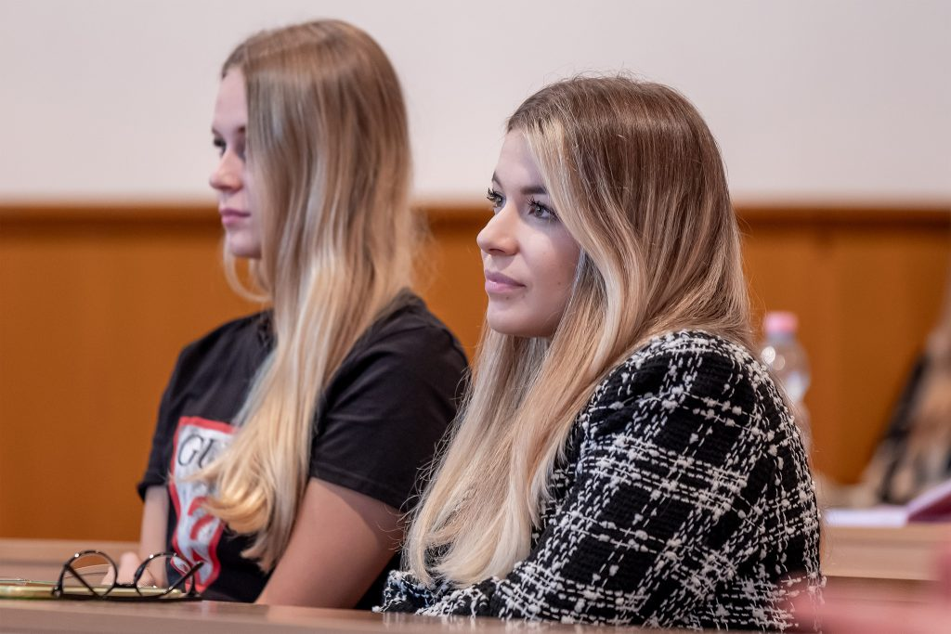 | © Fotó: Adorján András/Széchenyi István Egyetem
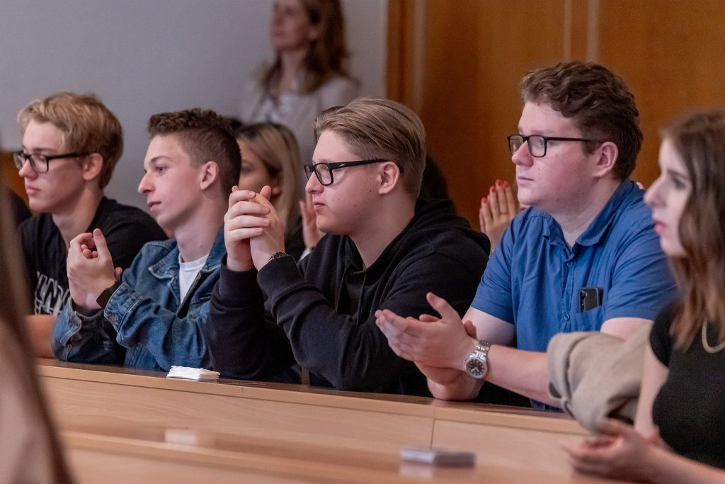 | © Fotó: Adorján András/Széchenyi István Egyetem
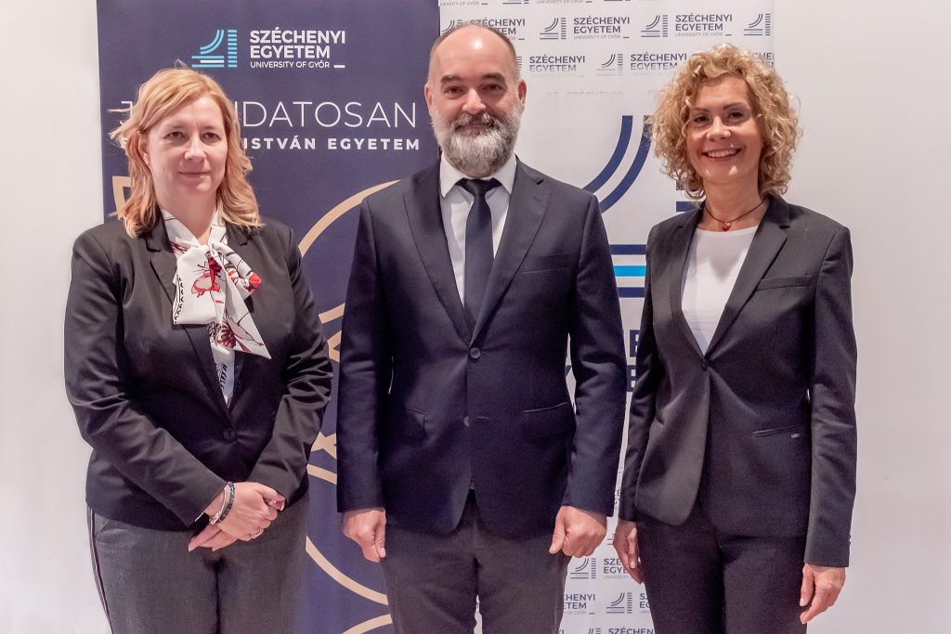 | © Fotó: Adorján András/Széchenyi István Egyetem
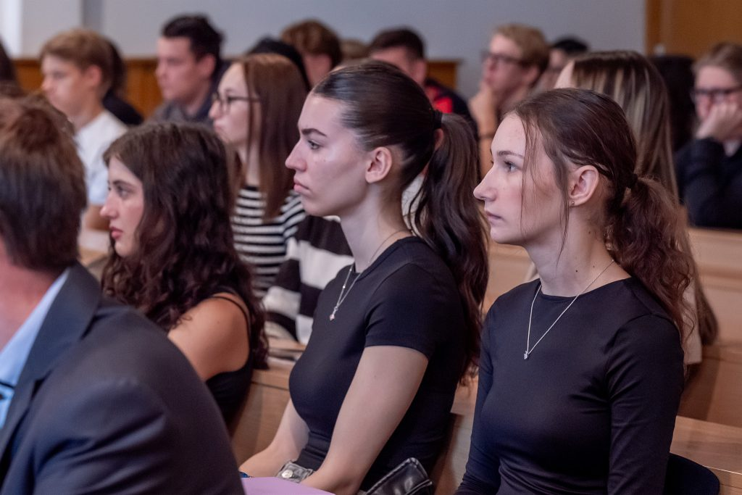 | © Fotó: Adorján András/Széchenyi István Egyetem
Eredeti tartalom: Széchenyi István Egyetem
Továbbította: Helló Sajtó! Üzleti Sajtószolgálat
Ez a sajtóközlemény a következő linken érhető el:

